P O Z V Á N K A

Komise rozhodčích PFS Vás zve na
seminář rozhodčích fotbalu Přeboru Prahy a I. A třídy
ve dnech 23. až 25. února 2007
v hotelu „U Lípy“
v Kamenici nad Lipou.
Dostavte se v pátek 23. 2. 2007 mezi 17:00 a 18:00 hodin do hotelu „U Lípy“ v Kamenici nad Lipou, Nám. Čs. Armády 7.
Účast všech rozhodčích Přeboru a I.A třídy je povinná. Frekventanti nehradí žádný poplatek - účast je pro všechny zdarma. Pouze doprava je na vlastní náklady rozhodčích (podmíněno plněním dohody o úhradě nákladů semináře ze strany externího sponzora).
Při neúčasti rozhodčí uhradí storno poplatek ve výši 1500,- Kč.
V průběhu semináře proběhne ústní přezkoušení jednotlivých rozhodčích z pravidel fotbalu, SŘ a RMS, v rámci kterého budou mít rozhodčí za úkol např. vysvětlit princip některého z pravidel, vyjmenovat některá taxativní ustanovení (za co se udělují OT, apod.), odpovědět otázku ze SŘ či RMS. KR PFS doporučuje rozhodčím dobře se na tuto část připravit, neboť jde o (staro)nový prvek na seminářích s dopadem do komplexního hodnocení.
Součástí bude také osobní pohovor.
Program semináře je v příloze této pozvánky. Z něj bychom zvlášť chtěli upozornit především na plánované vystoupení:
- pana Jozefa Marka, člena KR UEFA, s přednáškou na téma „Strategie rozhodování“, kterou jinak mají možnost slyšet výhradně špičkoví evropští rozhodčí na seminářích UEFA, a
- pana Evžena Amlera, donedávna top asistenta rozhodčího FIFA, účastníka MS a ME, dnes delegáta UEFA, s přednáškou „Spolupráce týmu rozhodčích“.
Na sobotu večer je připraveno neformální posezení v „Konírně“ hotelu.

Oblečení - při příjezdu na seminář společenské (oblek - kravata, sako, kalhoty). V průběhu semináře sportovní (při odjezdu domů jakkoliv).

Kamenice nad Lipou je půvabné městečko v Jižních Čechách cca 20 km jihozápadně od Pelhřimova.
Hotel „U Lípy“, zrekonstruovaný historický objekt, najdete ve spodní části náměstí v Kamenici nad Lipou, poblíž zámku a zámecké zahrady.
Případné další informace o hotelu naleznete na www.hotelulipy.cz.

Autem je místo z Prahy dosažitelné po dálnici D1 směrem na Brno, na exitu 90 (u Humpolce) sjedete na silnici E551 směr Pelhřimov a Jindřichův Hradec a pokračujete ještě asi 37 km.

Upozornění: po odbočení z dálnice D1 u Humpolce nepřehlédněte po cca 15 km odbočku doleva do Pelhřimova - ve směru na Kamenici je nutno jet přes město! Jinak pojedete na Tábor…

Pro lepší orientaci v Kamenici nad Lipou přikládáme mapku (příjezd od Pelhřimova):
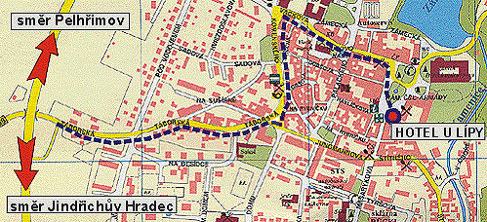

Těšíme se na setkání s Vámi.

Za KR PFS:
Mgr. Jiří Ulrich
předseda

